SENSÖRLER VE TRANSDUSERLER (Algılayıcılar ve Dönüştürücüler)
İnsanlar çevrelerindeki değişiklikleri duyu organları vasıtası ile algılarlar ve buna bağlı olarak hareket ederler. Buna örnekler verecek olursak üşüdüğümüzde ısıtıcıyı açarız veya ortam karanlık olduğunda ışığı açarız. İşte tüm bu fiziksel ortam değişikliklerini (ısı, manyetik, basınç, ışık, ses, vb.) bizim yerimize algılayan cihazlara “sensör”, (Sense, his, algılayıcı, duyar eleman, duyarga, duyucu, hissedici) algıladığı veriyi elektrik/elektronik enerjisine çeviren elemanlara da “transduser” (çevirici, dönüştürücü) denilmektedir. Yani kısacası ortamdaki fiziksel değişiklikleri algılayan cihazlara sensör denir.

Algılayıcılar ve dönüştürücüler, (Sensörler ve transducerler) aynı elektrik/elektronik devrenin elemanı olması nedeniyle çok zaman aynı isimle tanımlanabilirler. Aslında, sensör ve transduserleri kesin çizgilerle birbirinden ayırmak ta zordur. öyle ki; mikrofon ses titreşimlerini (akustik Enerji) algılayan bir sensördür. Öte yandan, ses dalgalarını, içindeki bobin aracılığıyla elektrik akımına dönüştürdüğü için de bir transduserdir. Bu yüzden bu iki kelimeyi eş anlamlı kabul edebiliriz. 1969 yılında ISA (Instrument Society of Amerika) bu iki terimi eş anlamlı olarak kabul etmiş ve “ölçülen fiziksel özellik, miktar ve koşulların kullanılabilir elektriksel miktara dönüştüren bir araç” olarak tanımlamıştır.

Transduserler iki farklı sistem arasında veri iletimi yapan elemanlardır. Birinci sistemdeki veriyi ikinci sisteme uygun hale getirirler. Sensör’lerden alınan veriler elektrik veya elektronik sinyallere dönüştürülerek, elektronik ve mekanik cihazlar kontrol edilebilmektedir. Sensörlerin ters islemini yapan cihazlara aktüatör denir. Elektriksel sinyali, baska bir forma, genellikle elektriksel sinyale çeviren cihazlardır. Aktuatörler de transdüser olarak adlandırılabilirler. Bu yollarla elde edilen sinyaller yeniden elektriksel olmayan özdeş sinyallere dönüştürülebil-mektedir. Bir başka deyişle dönüştürücüler cihazları birbirine bağlayan bir köprü görevi görmektedirler.

Giriş dönüştürücüsü ---- Modifier --- Çıkış Dönüştürücüsü
Sensörler ve dönüştürücüler endüstriyel işlem sürecinde kontrol, koruma ve görüntüleme gibi çok geniş bir kullanım alanına sahiptirler. Pozisyon, seviye ve yer değişimi ölçümü, canlı ve hareket detektörlerinde, hız ve ivme ölçümü, kuvvet ve gerinim, basınç, akış, akustik, nem, ışık vb. büyüklükleri algılayıp dönüştürme işleminde kullanılırlar. Teknolojinin gelişmesine paralel olarak birçok makinenin kumanda edilmesinde, ışıkların ve kapıların otomatik açılıp kapanmasında, birçok cihazın istenildiği zaman devreye alınıp kapatılmasında vb. sensörler ve dönüştürücüler kullanılır ve endüstriyel üretim süreçlerini ve yaşam kalitemizi daha da iyileştirmiş oluruz.
Bununla beraber fiziksel değişikliklerin oluştuğu ortamlara göre uygun sensör ve dönüştürücülerin kullanılması gerekmektedir.
Sensör ve Dönüştürücüleri Besleme İhtiyacı ve Kullanılacak Enerji Türüne Göre, Giriş- Çıkış Büyüklüklerine Göre ve Algılama Şekillerine Göre sınıflara ayırabiliriz.
Dönüştürücüler, Besleme İhtiyacı ve Kullanılacak Enerji Türüne Göre, Aktif dönüştürücüler ve Pasif dönüştürücüler olmak üzere 2 sınıfa ayrılmaktadırlar.
Pasif dönüştürücüler (modülasyonlu dönüştürücüler) : Çalışırken dışarıdan artı bir dış enerji beslemesine ihtiyaç duyan dönüştürücülerdir. Örneğin rezistif, endüktif ve kapasitif dönüştürücüler, Ölçülen değerle orantılı olarak direnç, kapasite ve endüktans değişimi olusur. Bu degisimler elektriksel sinyale çevrilip yükseltilirler. Bu algılayıcılar tipik olarak zayıf sinyalleri ölçmek için kullanılırlar. Bu nedenle zayıf sinyalleri güçlendirmek için kullanımlarında giriş enerjisinden ayrı olarak bir AC (Alternative Current-Alternatif Akım-AA) ya da DC (Direct Current-Doğru Akım-DA)gerilime gerek duyduklarından pasif dönüştürücülerdir.
Aktif Dönüştürücüler : Eğer enerji dönüşüm işlemi, dışarıdan direkt girişe uygulanan bir enerji aracılığı ile yapılıyorsa dönüşümü gerçekleştiren eleman ya da cihazlara "aktif dönüştürücüler (kendiliğinden üreten)" denir. Ölçülen degere göre kendileri bir sinyal üretirler. Örneğin ışık pili (Güneş Pili-fotovoltaik), thermocouple elemanı (Termoçift) ve piezoelektrik sensörler bir aktif dönüştürücüdür. Işık pili, üzerine düşen ışık ile orantılı olarak uçlarında bir EMK (Elektro Motor Kuvveti-Potansiyel Fark-Gerilim) üretir yani ışık enerjisini elektrik enerjisine (fotovoltaik) çevirir. Bu dönüşüm için dışarıdan bir besleme kaynağına gerek duyulmamaktadır. Aynı şekilde thermocouple (Termoçift) elemanı da bir dış kaynağa gerek duymadan ısı enerjisini elektrik enerjisine çevirmektedir.
Giriş Büyüklüklerine Göre, Algılayıcılarla ölçülen büyüklükleri 6 gruba ayrılabiliriz.
- Mekanik Sensörler ve Dönüştürücüler : Uzunluk, alan, akış, kuvvet, moment, basınç, hız, ivme, pozisyon, ses dalga boyu ve yoğunluğu gibi mekaniksel değişiklikleri algılayan sensör sınıfıdır.
- Termal Sensörler ve Dönüştürücüler : Sıcaklık, ısı akışı gibi termal değişiklikleri algılayan sensör sınıfıdır.
- Elektriksel Sensörler ve Dönüştürücüler : Voltaj, akım, direnç, endüktans, kapasitans, dielektrik katsayısı, polarizasyon, elektrik alanı gibi elektriksel değişiklikleri algılayan sensör sınıfıdır.
- Manyetik Sensörler ve Dönüştürücüler : Alan yoğunluğu, akım yoğunluğu, manyetik moment gibi manyetik değişiklikleri algılayan sensör sınıfıdır.
- Işıma Sensörleri ve Dönüştürücüleri : Yoğunluk, dalga boyu, polarizasyon, faz, yansıtma ve gönderme gibi değişiklikleri algılayan sensör sınıfıdır.
- Kimyasal Sensörler ve Dönüştürücüler : Yoğunlaşma, oksidasyon, reaksiyon, pH değeri gibi değişiklikleri algılayan sensör sınıfıdır.

Analog elektrik sinyallerine alternatif olan dijital sinyaller bilgisayarlarla doğrudan iletişim kurabilirler. Ve Bilgisayar yazılımları sayesinde sistem elemanlarını kontrol edilebilirler. Bu iletişimler kurulurken belli bazı seri iletişim protokolleri (RS232, RS422, RS485) kullanılır.
,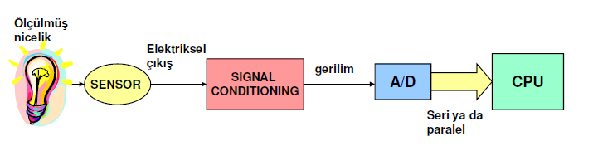

Ölçülebilen Giriş Büyüklükleri,

İvme, Akış, Açı, Hava Hızı, Fark Attitute(Yükseklik), Kızıl ötesi, Hareket (Öteleme), Yoğunluk, Sıcaklik, Uzunluk, Kuvvet, Kütle, Isı, Parlaklık, Nem, Elektromanyetik, Ani sarantı(Titreşim), Fotovoltik, Işık, Piezoelektrik, Sıvı seviyesi, Basınç, Basınç, Mutlak değer, Ses, Termoelektri, Gerilme, Tork(Moment), Nükleer Radyasyon.

Çıkış Büyüklüklerine Göre,

Mekanik sinyal, Pnömatik sinyal, Elektronik sinyal, DC Gerilim, AC Gerilim, 4-20 mA Akım, Dijital çıkış, Frekans.

Algılama Şekillerine Göre, sensörler 2 sınıfa ayrılmaktadır. Temaslı Algılayıcılar ve Temassız Algılayıcılar.

Temaslı Algılayıcılar : Sensörün nesneye teması ile gerçekleşen algılamadır. Genellikle mekanik sistemlerde kullanılmaktadır.

Temassız Algılayıcılar : Nesnenin konumunun hareketinin uzaktan temas etmeden belirlenebildiği, nesnenin hareket hızını veya nesne ile olan uzaklığı algılamaya yönelik tasarlanmış algılayıcılardır. Bir objenin aranılan bölgede olup olmadığını belirleyen algılayıcı tipidir. A tipi algılayıcılardır ve ürettikleri sinyaller sayısaldır ( Evet[1] veya Hayır[0]). Objelerin temas edilmeden algılanması, hareketli parçalara sahip olmadıkları için arızalarının az olması ve tehlikeli alanlarda kullanılabilmeleri sebebiyle endüstride en çok karşılaşılan algılayıcı tipleri arasında ilk sırada yer alır.

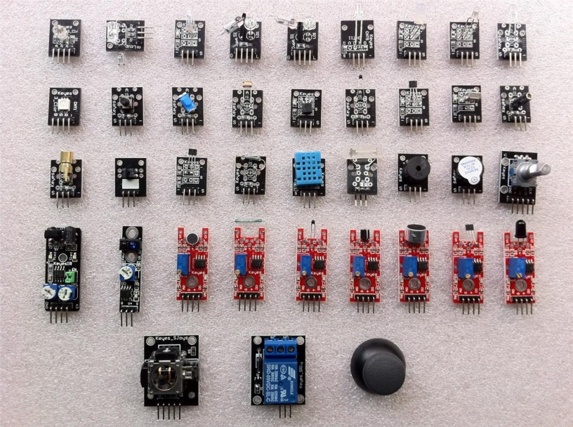

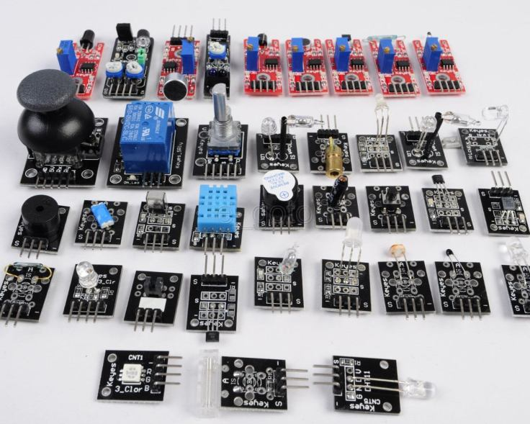

Sensör Transdüser Örnekleri
1- Maddenin Yapısı
Boşlukta yer kaplayan, hacmi, kütlesi ve eylemsizliği olan her şeye madde denir. Madde, doğada fiziksel özelliklerine göre katı, sıvı ve gaz olarak 3 halde bulunur.
Madde hangi halde olursa olsun bütün maddeler taneciklerden oluşmuştur. Maddeleri oluşturan tanecikler bazı maddelerde atomu bazı maddelerde de molekülü temsil eder.
Maddeyi oluşturan taneciklerin arasında boşluk bulunur. Madde hangi halde olursa olsun maddeyi oluşturan tanecikler hareket halindedir. Bu nedenle maddeyi oluşturan taneciklerin hareketlerinden dolayı hareket (kinetik) enerjileri vardır. Maddelerin tanecikleri arasındaki boşluk miktarı ve taneciklerin hareketi maddenin haline göre değişir. Katı tanecikleri arasındaki boşluk çok azdır ve tanecikler sadece oldukları yerde titreşme hareketi yaparlar. Sıvı tanecikleri arasındaki boşluk katılara göre daha fazladır ve tanecikler hem titreşme hem de birbirleri üzerinden kayarak dönme (öteleme) hareketi yaparlar. Gaz tanecikleri arasındaki boşluk katı ve sıvılara göre çok fazladır ve tanecikler birbirlerinden tamamen bağımsız hareket ederler. Gaz tanecikleri titreşme, birbirleri üzerinden kayarak dönme ve hem birbirlerine hem de bulundukları kabın duvarlarına çarpıp sıçrama (yayılma = difüzyon) hareketi yaparlar.
2- Isı
Bir maddeyi oluşturan taneciklerin sahip oldukları hareket (kinetik) enerjilerinin toplamına ısı denir. Isı bir enerji türüdür ve ısı enerjisi kalorimetre kabı ile ölçülür.
3- Sıcaklık
Bir maddeyi oluşturan taneciklerin sahip oldukları kinetik enerjilerinin ortalamasına (yaklaşık bir taneciğin kinetik enerjisine) sıcaklık denir. Maddeyi oluşturan tanecikler sahip oldukları kinetik enerjileri birbirlerine çarpışma sonucu aktardıkları için her taneciğin kinetik enerjisi farklı olur ve birbirlerine çarptıklarında da kinetik enerjileri sürekli değişir. Aynı sıcaklıktaki maddenin taneciklerinin kinetik enerjileri farklı olduğu için sıcaklık, tek bir taneciğin değil, taneciklerin tamamının kinetik enerjilerinin ortalamasıdır. (Maddeyi oluşturan taneciklerin –moleküllerin– tek tek kinetik enerjileri aynı olabildiği gibi, farklı da olabilir. Bütün moleküllerin kinetik enerjileri toplanıp tanecik sayısına bölünürse, ortalama bir değer bulunur. Bu ortalama değer hangi maddede daha fazla çıkmış ise o maddenin sıcaklığı daha fazladır). Sıcaklık, bir maddenin aldığı ya da verdiği ısı enerjisinin göstergesidir. Bu nedenle sıcaklığın var olmasının nedeni ısı enerjisidir. Sıcaklık bir ölçümdür ve birimi derecedir. Sıcaklık, termometre ile ölçülür.
4- Isı ve Sıcaklık Arasındaki Farklar
1- Isı bir enerji çeşidi, sıcaklık ise bir ölçümdür.
2- Isı kalorimetre kabı ile sıcaklık termometre ile ölçülür.
3- Isı birimi kalori (cal) veya Joule, sıcaklık birimi ise derecedir.
4- Isı, madde miktarına bağlıdır, sıcaklık ise madde miktarında bağlı değildir.

Moleküler aktivitenin (moleküler kinetik enerjinin) göstergesi sıcaklıktır. Sıcaklık fiziksel ve ölçülebilir bir büyüklüktür. Isı bir enerji türüdür. Sıcaklık farkı ile gerçekleşir. Termodinamiğin sıfırıncı (Temel yasa), 2. ve 3. kanunu sıcaklık ile ilgilidir.
Termodinamiğin Sıfırıncı Yasası, temel olarak şunu söyler, Eğer A ve B cisimleri termal olarak dengedeyse (aralarında ısı alışverişi yoksa, yani sıcaklıkları eşitse) ve eğer sıcaklığını bilmediğimiz bir C maddesini, önce A'ya, sonra B'ye (veya tam tersi) değdirdiğimizde, bu 3 cisim arasında da ısı transferi olmuyorsa, C'nin sıcaklığı da A ve B ile aynıdır.
Termodinamiğin ikinci kanunu: İşlemler belirli bir yönde cereyan eder. Isı yüksek sıcaklıktaki bir kaynaktan düşük sıcaklıktaki bir kaynağa doğru geçer. Bu işlemi tersine gerçekleştirmek için sisteme enerji vermek gerekir.
Termodinamiğin üçüncü kanunu: Sıfır mutlak sıcaklıkta (0 Kelvin-⁰K) sıcaklığında saf kristal halinde bulunan bütün maddelerin entropileri sıfırdır. (Entropi : bir sistemde mekanik işe dönüştürülemeyen faydasız enerjiyi temsil etmektedir. Ve genellikle sistemdeki düzensizlik olarak tanımlanır. Entropiye göre herşey yıpranır. Canlılar doğar, büyür ve ölür, eşyalar eskir ve evrenimizdeki düzensizlik artar. Ve bu düzensizlik entropi ile ölçülür. Sistemdeki faydalı enerji azaldıkça, faydasız enerji olan entropi artar.)
Termodinamiğin 1. kanunu ise enerji korunumu ile ilgilidir ve ısı ile iş arasındaki ilişkiyi kapsayan bu yasa, evrendeki toplam madde miktarının ve toplam enerjinin korunumunun bir ifadesidir. Termodinamiğin bulunan ilk yasası olan 1. yasa en genel şekliyle; Enerjinin yokken var, varken yok edilemeyeceğini ancak bir biçimden başka bir biçime dönüşebileceğini açıklamaktadır. 1. yasa, kapalı ve açık sistemler için iki farklı şekilde incelenir. Çevresi ile ilişkisi olmayan bir sistemde (kapalı sistem), toplam enerji hep aynıdır. Çevresi ile arasında iş ve ısı alışverişi olan sistemlerde (açık sistem) enerji değişimi, sistemle çevresi arasındaki net ısı değişimine eşittir.
ISI ALGILAYICI VE DÖNÜŞTÜRÜCÜLERİ
Sıcaklık en sık ölçülen çevresel bir büyüklüktür. Çünkü fiziksel, elektronik, kimyasal, mekanik ve biyolojik tüm sistemler sıcaklıktan etkilenir. Bu nedenle kontrol sistemlerinde sıcaklığın ölçülmesi ve belli değerlerde tutulması önemlidir. Bir referans sistemine göre sıcaklık ölçen cihazlara termometre veya sıcaklık ölçer denir. Termometrede sıcaklığı değerlendirmek için kullanılan özelliğe termometrik özellik denir. Uzunluk, hacim, basınç, elektrik direnci, potansiyel fark, renk değişimi ve yüzeylerin ışınım şiddetleri termometrik özelliklerdir. Bu termometrik özellikler kullanılarak çeşitli sıcaklık ölçerler geliştirilmiştir.
Niçin Sıcaklık Ölçülmesi yapılmalıdır?
1.Kontrol için
2.Gözlem için
3.Güvenlik ve enerji verimlili ği için

Sıcaklık: Isı enerjisi ile orantılı bir büyüklüktür, Termometre ile ölçülür birimleri ; Santigrat(ºC)(Celcius), Fahrenhayt (ºF) ve Kelvin (ºK)(Mutlak Sıcaklık) dir.
Termik enerji olarakta ifade edilen bir enerji çeşididir. Birimi kalori veya Joul’dür. Sıcaklık ısı enerjisinin etkisiyle ortaya çıkar fakat, iki ortam arasında bir sıcalık farkı varsa, bir ısı enerjisinin akışı söz konusu olabilir.

SICAKLIK ÖLÇERLER
Temaslı termometreler
1- Direnç termometreleri (Nikel, bakır, (korozyona uğrayabilir) Platinyum, tungsten)
2- Termistorler
3- Isıl çiftler (Termoeleman, Thermocouple)
4- Genişleme tipli termometreler
Sıvı genişlemeli, Bimetalik tip, Gaz termometreleri
5- Sıvı Kristal termometreler
6- Birleşik devreli termometreler
Temassız Termometreler
1-Optik termometreler
2- İnfrared (Kızılötesi) termometreler
Dirençsel Sıcaklık Sensörleri - Termorezistif (RTD- Resistance Temperature Detector)
Ortamdaki ısı değişimini algılamamıza yarayan cihazlara ısı, sıcaklık veya termik sensörler denir. Birçok maddenin elektriksel direnci sıcaklıkla değişmektedir. Sıcaklığa karşı hassas olan elementler-alaşımlar kullanılarak sıcaklık kontrolü yapılabilmektedir. Eğer bir sensörün ısı etkisiyle iç direnci değişiyorsa bu sensöre termistör denir. Burada Belli metal ve yarı iletkenlerin dirençlerinin sıcaklıkla değişmesi prensibinden faydalanılır. Çoğu metallerde ve aşırı olmayan sıcaklık değişimlerinde, direncin sıcaklıkla değişimi lineer (doğrusal) sayılabilir. Metal olan termorezistif dönüştürücülere kısaltılmış olarak RTD (Resistance Temperature Detector) adı verilir.
Ancak yarı iletkenlerin çoğunun direnci sıcaklıkla ters orantılıdır. RTD’lerin dirençleri ne kadar yüksek ise sistemdeki hata payı da o kadar düşük olacaktır. Bazı direnç elemanlarının yapımında Demir (Fe), Platin (Pt), Wolfram (W-Tungsten), Nikel (Ni) ve Bakır (Cu) RDT üretiminde en çok kullanılan elementlerdir. Platin dirençli, nikel dirençli ve bakır dirençli dedektörler olarak yapılabilmektedir. Ancak platin, tahmin edilebilir tepkisi, uzun dönem kararlılığı ve dayanıklılığından dolayı tercih sebebidir. Bu elementler arasında en doğrusal sonuçları veren ve en ideal olanı Platindir.
RTD ler hassas sıcaklık algılayıcılarıdır. Hassaslık uzun süreli elektriksel direnç kararlılığı, eleman doğrusallığı ve tekrarlanabilirliği gibi özellikler isteyen uygulamalarda kullanılırlar. Çok geniş bir sıcaklık aralığında ölçüm alabilirler. (-250ºC ile +900ºC arasında)
RTD elemanlarının sıcaklıkla olan direnç değişimleri, genel olarak iki yolla algılanır. Sabit akım kaynağının bu direnç üzerindeki gerilim düşümünü ölçmek ve bu direnci bir köprü kolunda kullanıp köprü çıkış gerilimini ölçmek.
Direnç termometrelerinin fiyatları, termoelemanlara göre daha pahalı olup, tepki zamanları da daha uzundur. Direnç termometreleri yavaş değişen sıcaklık ölçümlerinde kullanıldıklarında en iyi sonuçlar verirler. Sıcaklık aralığının büyük olması durumunda direncin sıcaklıkla değişimi ikinci dereceden bir polinomla ifade edilir. R= R0(1+aT+bT2) R: T‘deki direnç, R0: T0‘daki direnç, a ve b: deneysel sabitler
Diğer bir RTD ölçüm cihazı ise cam ya da seramik bir çubuk üzerine çok ince tellerin (platinum) sarılması ile elde edilir. Tellerin mekanik zorlamalardan ve korozyondan korunması gerekir. Bunu sağlamak için sensör kısmı koruyucu kılıf içine konur. RDT termometrelerde elektrik direnci, pratikte Wheastone köprüsü devresi kullanılarak ölçülür.
Termistörler
Sıcaklık ile direnci değişen elektronik malzemelere; term (sıcaklık), rezistör (direnç), kelimelerinin birleşimi olan termistör denir.
Termistörler genellikle yarı iletken malzemelerden imal edilmektedir. Termistör yapımında çoğunlukla oksitlenmiş manganez, nikel, bakır veya kobaltın karışımı kullanılır.
Termistörler ikiye ayrılır sıcaklıkla direnci artan termistöre PTC, sıcaklıkla direnci azalan elemana da NTC denir.
Termistörlerde sıcaklık ile dirençteki değişmeyi ölçer. Termistörler çok hassastırlar (RTDlerden 100 ve termolelemanlardan 1000 kat daha hassastırlar). Küçük sıcaklık değişimini algılayabilir ve hızlıdırlar, hassas sıcaklık kontrolü ve birim zamandaki küçük sıcaklık farklarını algılayabilir. Yarı iletken seramiklarden (metal oksitlerden) yapılırlar. Sıcaklıkla direnç değişimi doğrusal değildir. Yarı iletken malzemeden yapılan termistorlerin elektrik direnci, bir çok metal malzemenin aksine sıcaklıkla azalır. Sıcaklık arttıkça termistörün direnci azalır.
PTC (Positive Temperature Coefficient of Resistance)
Bulunduğu ortamın veya temas ettiği yüzeyin sıcaklığı arttıkça elektriksel direnci artan devre elemanıdır. PTC Pozitif sıcaklık sabitine (katsayısına) sahip dirençler ısındığı zaman, direnç değeri büyür. Metaller, özellikle de baryum titanat ve tungsten bu özelliğe sahiptir. PTC termistörleri genellikle sargılı tip cihazların korumasında kullanılır. Otomatik ısı kontrol cihazlarında, sıcaklık ölçme aletlerinde, renkli TV'lerin tüplerinde, dış manyetik alanlardan dolayı ortaya çıkan renk karışmalarının önlenmesinde, vb. kullanılır. -60 ºC ile +150 ºC aralığında kararlı bir şekilde çalışabilirler.
Sağlamlık testi: Ohmmetre x100 kademesine alınır. Uçları termistöre bağlanır. Termistör ısıtılır. Bu durumda direnç değeri artıyorsa PTC sağlamdır.
NTC (Negative Temperature Coefficient of Resistance)
Negatif sıcaklık katsayılı termistörlerdir. Metal oksitlerin karışımından ibaret olan bir yarı iletkendir. Termistörler RTD‟lerin aksine negatif direnç sabitine sahiptir. Bulunduğu ortamın veya temas ettiği yüzeyin sıcaklığı arttıkça elektriksel direnci azalan devre elemanıdır. NTC dirençler, ısındığı zaman direnç değerleri düşer, Germanyum, Silikon ve metal oksitler gibi maddelerden üretilir. -300 ºC ve +50 ºC arasındaki sıcaklıklarda kararlı bir şekilde çalışabilirler.
PTC ve NTC'lerin kullanım alanları: Isıya duyarlı devre yapımı, akım darbelerinde koruyucu, demanyetizasyon (televizyon ekranlarında görüntü bozulmasının önlenmesi) işlemi, sıcaklık ölçümü, transistörlü devrelerde sıcaklık dengeleme, ölçü aletlerinin korunması, buzdolaplarında sıcaklık kontrolü, zaman geciktirme, elektrikli motorların (özellikle yüksek güçlü) korunması.
Sağlamlık testi: Ohmmetre x100 kademesine alınır. Uçları termistöre bağlanır. Termistör ısıtılır. Bu durumda direnç değeri azalıyorsa NTC sağlamdır.
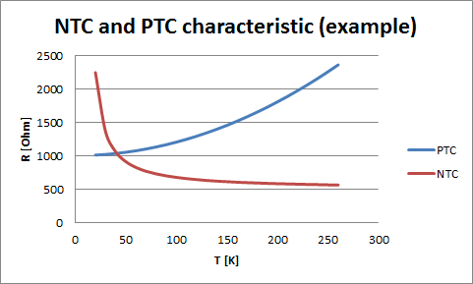
PTC, NTC’nin direnç-sıcaklık grafiği

Bimetal malzemeler (Pirinç (bakır,çinko alaşımı), paslanmaz çelik, Monel(Nikel-Bakır alaşımı -demir magnezyum kükürt eser miktarda), invar(prinç-Nikel alaşımı) Bimetal teller sıcaklık kontrolü için de kullanılırlar. Endüstride bimetallar helisel biçimde sarım yapılarak kullanılır. Bir ucu sıcaklık ölçmede diğer ucu ibreye bağlıdır. Sıcaklıkla genişleyen uç dairesel hareketle ibreyi döndürür.

Güce ihtiyaç yok, sağlam kullanımı kolay ucuz fakat çok hassas değil. Düşük sıcaklıklar için uygun değil çünkü metallerin genişlemesi düşük sıcaklıklarda genleşme ve büzüşmeleri hassas değil

